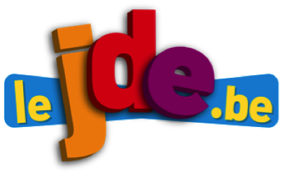
Supplément jeux

Supplément jeux JDE du 14/05/2020

Activité 1 Sports (1)

Alors que les autorités annoncent un déconfinement progressif, la population belge va pouvoir s’adonner à certains sports sous condition du respect des mesures annoncées.
- Choisissez une couleur par sport et coloriez de la même couleur ce qui s’y rapporte.

le vélo |  | le jogging |  | le tennis |  | le yoga |  | le fitness |  | le golf |  | le kayak

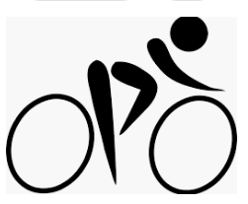
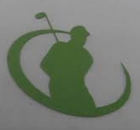

Le Tour de France

PGA Tour

Tournoi Roland Garros

Marathon de Bruxelles

Élise Mertens

Jesse Vandenbulcke

Samuel Pype

Thomas Detry

une vessie

une bande de résistance

un cuissard

le zafu

Du 24 juillet au 9 août devaient se tenir les 32e jeux olympiques d’été de l’ère moderne, mais le Covid-19 en a décidé autrement.
Activité 2 Sports (2)
- Écrivez sous chaque sigle, la discipline olympique qui lui correspond.

tir à l’arc – athlétisme - canoë/kayak slalom - gymnastique rythmique – aviron – équitation – gymnastique artistique – badminton - beach volleyball – plongeon – football – hockey - cyclisme (BMX) – basketball – pentathlon – handball – boxe – voile – escrime - judo

- Les jeux olympiques se tiennent tous les quatre ans dans des pays différents. Écrivez le nom du pays où se sont déroulés les jeux olympiques durant les années indiquées. Un indice est donné.

Année | Indice | Pays
1924 | 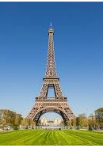 | ……………………………
1948 | 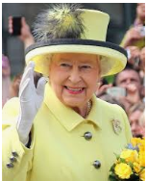 | ……………………………
1956 | 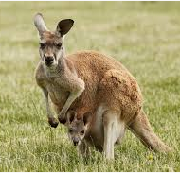 | …………………………….
1992 | 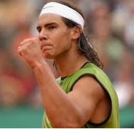 | ……………………………..
2008 |  | ……………………………..
2016 | 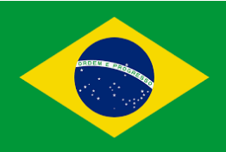 | …………………………….

À la découverte de l’espace (3è partie) : notre système solaire. Notre système solaire est composé d’une étoile, le Soleil, autour duquel gravitent huit planètes. Celles-ci se nomment, dans l’ordre de leur éloignement par rapport au Soleil : Mercure, Vénus, Terre, Mars, Jupiter, Saturne, Uranus et Neptune. D’autres corps (des astéroïdes, des planètes naines, des satellites, ...) voyagent également dans l’espace.
Activité 3
a) Complétez.
Le système solaire est composé du ........................................., de ......................................... planètes et de milliers d’......................................  Tous ces ......................................... tournent autour du Soleil. Autour de certaines ........................................., tournent des ....................................... naturels. Celui qui tourne autour de notre Terre s’appelle la .......................................... | Mots à insérer
astéroïdes
astres
huit
Lune
planètes
satellites
Soleil
b) Fabriquez un aide-mémoire : livret des planètes du système solaire. (Voir planche jointe).
Découpez le grand rectangle reprenant les 8 pages du livret.  Uniquement par pliage, construisez un livret qui vous permet de placer le dessin en couverture puis, en tournant les pages, de lire les caractéristiques des différentes planètes dans l’ordre de leur éloignement du Soleil (de la plus proche à la plus éloignée). | Indice :  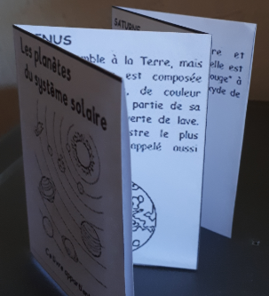
Coloriez.
Activité 4
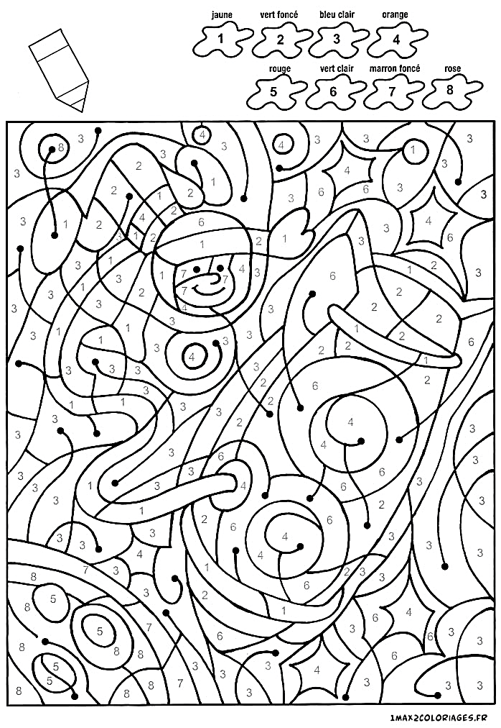
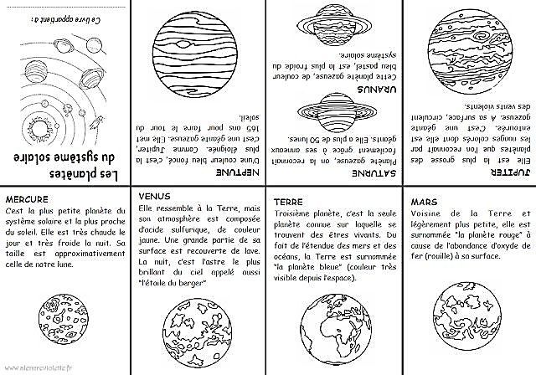

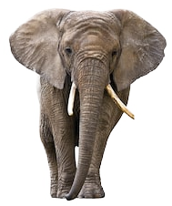
On dit que l’éléphant a une excellente mémoire. A vous, grâce à ce
jeu, de prouver que vous pouvez le battre en retenant
toutes les réponses et en devenant le grand gagnant !
Activité 5 Jeu de l’éléphant

But du jeu : arriver le premier au bout du parcours.

Règle du jeu : Les cartes sont posées à l’envers, en un tas, au centre de la table. Chaque joueur dépose son pion (au choix : un morceau de carton de couleur, une capsule de bouteille, un morceau de bouchon coloré,…) sur la case départ. Le joueur le plus jeune commence. On tourne dans le sens des aiguilles d’une montre.
Le premier joueur pioche une carte et lit la question tout haut. Son adversaire de droite doit répondre. S’il donne une mauvaise réponse, c’est le joueur suivant qui doit répondre, et ainsi de suite jusqu’à ce que la bonne réponse soit donnée. Celui qui a donné la bonne réponse peut avancer son pion de 1 case sur la grille et la carte question est placée à droite du tas de questions. Si personne ne donne la bonne réponse, le joueur qui a lu la question donne la réponse à tous, puis remet la carte sous le tas. C’est ensuite au joueur de droite de poser la question suivante.

Voici les 44 premières cartes à coller sur une feuille de couleur, puis à découper :

Quel est le chef-lieu de la Flandre Occidentale ?  Bruges | Quel est le contraire de multicolore ?  Uni | Lyon est une ville de quel pays ?  France | Quel appareil utilise-t-on pour mesurer la vitesse du vent ?  Un anémomètre
A quelle famille appartient le serpent ?  Les reptiles | Quel est l’intrus ?  Volley-ball, balle pelote, ski, football  Ski | Quel est le point commun entre : ours, chien, chamois, girafe?  Ce sont des mammifères | Citez un fruit qui n’a pas de noyau.  Fraise, pomme, banane,…
Comment s’appelait le premier roi des Belges ?  Léopold Ier  (Léopold de Saxe Cobourg) | La France est-elle une république ou une monarchie ?  Une république | Un siècle compte combien d’années ?  100 ans | Combien y a-t-il de secondes dans une heure ?  3600 secondes
Quel est l’animal familier dont le nom s’écrit avec le même nombre de lettres que sa maison ?  chien | Quel est le contraire de nocturne ?  Diurne | De quelle famille de mammifères font partie le chat, le lion, le léopard ,…  Les félidés | Dans que pays se dérouleront les JO de 2021 ?  Japon
Quel est le chef-lieu de la province d’Anvers ?  Anvers | Citez un nom qui se termine par –s, même au singulier.  Tapis, temps, souris,… | Comment s’appelle la réponse faite par un jury aux questions posées par la Cour ?  Le verdict | Le contraire de verso.  Recto
Le Maroc se situe sur quel continent ?  Afrique | « lait, œuf, sel » Que manque-t-il pour faire des crêpes ?  De la farine | Qui utilise un diamant dans sa profession ?  Electricien, plombier, vitrier, mécanicien.  Vitrier | Dans quel sport parle-t-on de base et de batte ?  Le base-ball
A quel pays vous fait penser le nom de Trump ?  Etats Unis | Quelles sont les couleurs du drapeau espagnol ?  Rouge et jaune | Quel est le nom du petit garçon élevé dans la jungle par des loups ?  Mowgli | Qui forme un duo avec Tom ?  Jerry
Un seul de ces animaux ne possède pas de dard. Lequel ?  Guêpe, scorpion, perce-oreille, abeille.  Perce-oreille | Etre malin comme….  …un singe | Quelles sont les dates de la première guerre mondiale ?  1914 - 1918 | Quel nom donne-t-on à un passage entre deux sommets montagneux ?  Une vallée
Quelle est la capitale de l’Italie ?  Rome | Quel est le satellite naturel de la terre ?  La lune | Comment s’appelle notre roi actuel ?  Philippe | Pablo Picasso est architecte, ministre ou peintre ?  Peintre
Combien font  199 x 7 ?  1393 | Qu’est-ce que le Mississipi ? Un e rivière de Belgique, un très long fleuve d’Amérique du Nord, un lac ?  Un très long fleuve d’Amérique | Dans le dessin animé, quel était le compagnon d’Aladin ?  Un singe | Qui était amoureuse de Roméo ?  Juliette
Quel ustensile de cuisine a-t-on quand on a de la chance ?  Du bol ou du pot | En quelle année Christophe Colomb a-t-il découvert l’Amérique ?  1492 | Comment s’appelle la plus haute montagne de la chaine de l’Himalaya ?  L’Everest | Quels sont les 3 fleuves qui passent par la Belgique ?  La Meuse, l’Escaut et l’Yser

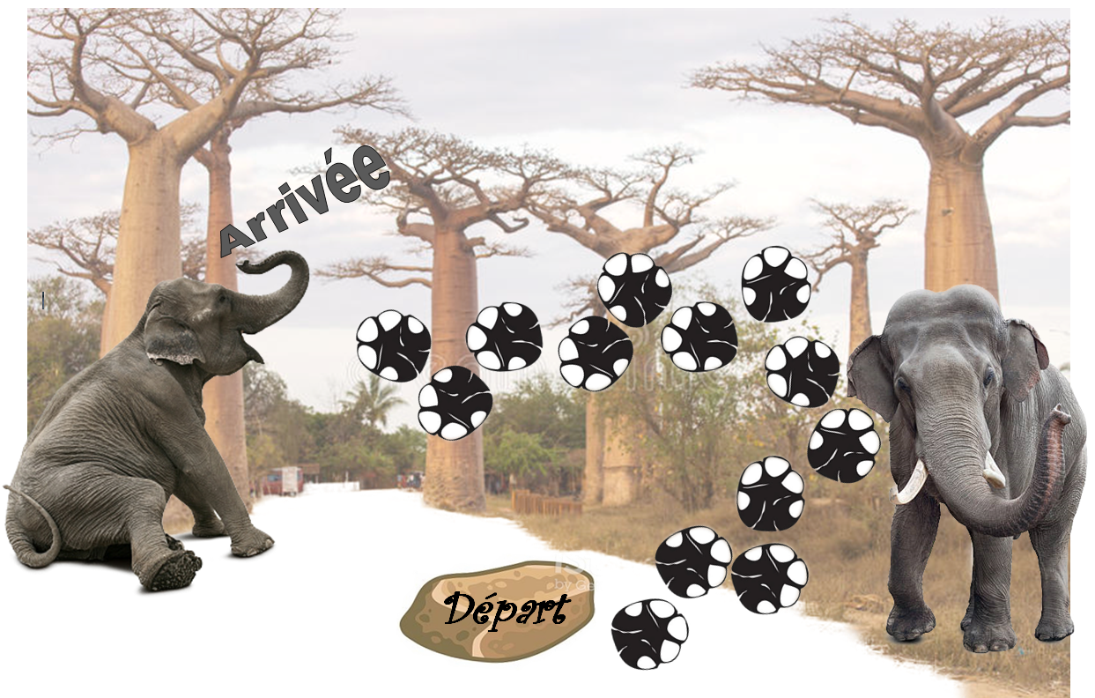

- Balade au jardin.
Activité 6 Réfléchissons

Mistigri le chat fait un tour du jardin qui mesure 150 m de long et 80 m de large.
Au fond du jardin, il y a cinq trous de souris et au milieu, une taupe.
Si Mistigri fait le tour du jardin dans le sens des aiguilles d’une montre, il met 90 minutes. Mais s’il fait le tour dans le sens inverse des aiguilles d’une montre, il met 1 heure et 30 minutes.
Comment est-ce possible ?

- Ballons de nombres.
Dans chaque ballon, vous devez placer les nombres 4, 5, 6 et 7, pour que les opérations tombent juste.
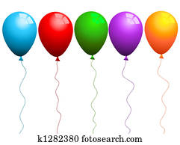

( . X . ) + ( . x . )
= 62
( . X . ) + ( . x . )
= 58
( . - . ) + ( . - . )
= 2
( . + . ) x ( . + . )
= 121

- Casse-tête.

Complétez la grille avec les chiffres de 2 à 8.
Attention, horizontalement, verticalement et en diagonale, la somme de ces chiffres doit toujours être égale à 15.

1
9

Activité 7 Des tonnes de patates risquent d’être perdues
Dans le chapeau de cet article, la journaliste écrit que « la patate ne vaut presque plus rien ». C’est à l’opposé de l’expression populaire rendue célèbre par le film « Les trois frères » où les trois personnages principaux héritent chacun de 100 patates qui correspondaient, avant l’Euro, à 1 million de francs ! Voici des expressions de la langue française qui parlent d’argent et qui valent leur pesant d’or.
Reliez chaque mot à son origine :
1. Tu me files 20 boules pour le restau ? 2. J’ai pas de thune en ce moment 3. Je veux faire de la mula. 4. Il gagne beaucoup de blé. 5. Y’en a pour 5 briques. 6. Il parle tout le temps de pognon. 7. Tu as claqué beaucoup de fric. 8. Je n’ai plus de flouze.
…….. Ce mot datant des années 1840 et synonyme de «attraper, empoigner»
…….. Ce mot remonterait à l’époque gallo-romaine qui étymologiquement serait relier à « Tutina »
……. Expression du XVIIème S qui viendrait de la forme sphérique de la pièce
…….. Mot d’origine arabe le fuls apparu à Marseille au début du XIXème siècle
…….. Expression des années 2000, apparue en France dans l’univers du rap
……...Expression trouvant son origine entre autre en Chine et en Russie où le thé empaqueté et transporté à dos de Yack servait de monnaie entre les IX et XXème siècle
……. Ce mot proviendrait du verbe « fricoter » qui signifiait « être mêlé à des affaires louches
….. Expression datant du XVI siècle mais très populaire dans les années ’80 provient de la céréale utilisée dans de nombreuses civilisations comme moyen de paiement.
Activité 8 The Addams Family

Pour le plaisir, coloriez ce portrait de famille et pourquoi pas, reproduisez-le en utilisant la technique du cerveau droit (le cerveau créatif)
Si cela vous tente d’essayer : dessinez-le à l’envers. !!! Il est très important de ne retourner ni le modèle, ni votre travail avant d’avoir complètement terminé. Pour vous simplifier la tâche, vous pouvez cacher l’ensemble de votre dessin avec une feuille à l’exception de la ligne que vous êtes en train de tracer. Ainsi, vous progressez de formes adjacentes en formes adjacentes.
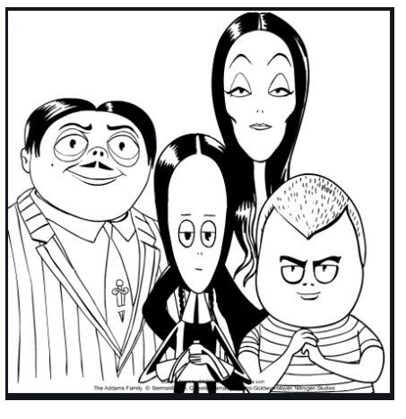

Support Spécial Jeux réalisé par S. Lamborelle, J. Mézier, MP Larcy et F. Jansen
JDE – Route de Hannut 38 – 5004 Bouge – info@lejde.be

